关于疫情期间入校说明
参与我校此次废旧物资拍卖人员需8月17日16：30前按照我校要求报备相关信息，详细如下：
1. 按照要求填写提交因公来访人员名单，详见附件1；
2. 按照要求填写提交因公来访审批表，详见附件2；
3. 下载闽政通APP，提供个人八闽健康码，详见下图：
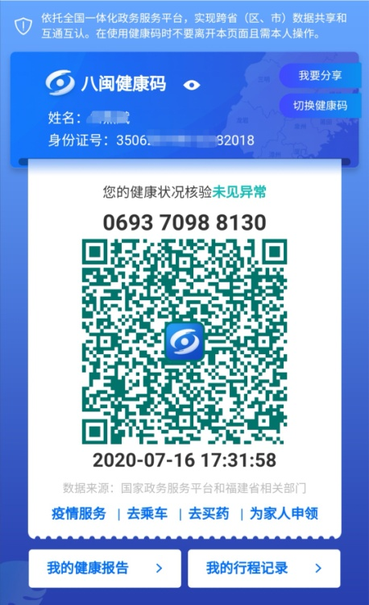
请将“全部可见”打开
4.点击健康码底下我的行程记录，提供个人行程卡，详见下图：
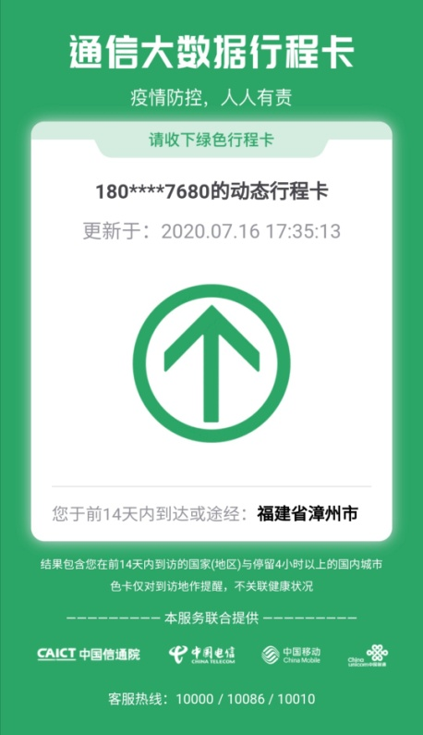
5. 每个意向单位或个人仅允许1人入校查看现场和参与拍卖报价，多报者不予审批入校；
6. 所以意向单位或个人请将上述要求资料压缩打包在8月17日16:30前发至hxbqh@xujc.com，逾期不予受理入校审批，邮件主题为“废旧物资拍卖入校人员报备”，务必备注单位名称、报价联系人、联系电话。

